**BỘ GIÁO DỤC VÀ ĐÀO TẠO**

**TRƯỜNG ĐẠI HỌC MỞ THÀNH PHỐ HỒ CHÍ MINH**

**2151050191-Vương Minh Khánh**

**2151053012-Huỳnh Duy Đông**

**2151053021-Trần Thanh Hoàng**

**Đề tài Quản lý Khách sạn**

**TP. HỒ CHÍ MINH, 2024**

**MỤC LỤC**

**DANH MỤC TỪ VIẾT TẮT 3**

**DANH MỤC HÌNH VẼ 4**

**DANH MỤC BẢNG 5**

Chương 1. GIỚI THIỆU ĐỀ TÀI 6

1.1. Giới thiệu 6

1.2. Phân tích yêu cầu 6

1.2.1. Lược đồ use case 6

1.2.2. Đặc tả use case 6

Chương 2. THIẾT KẾ HỆ THỐNG 7

2.1. Sơ đồ lớp 7

2.2. Sơ đồ hoạt động 7

2.3. Sơ đồ tuần tự 7

2.4. Lược đồ cơ sở dữ liệu quan hệ 7

2.5. Thiết kế giao diện và thiết kế xử lý 7

Chương 3. HỆ THỐNG <TÊN ĐỀ TÀI> 8

3.1. Kết quả đạt được của đề tài 8

3.2. Các chức năng hệ thống 8

3.2.1. Chức năng 1 8

3.2.2. Chức năng 2 8

**DANH MỤC TỪ VIẾT TẮT**

**DANH MỤC HÌNH VẼ**

Hình 1.1: Tên hình 1 7

Hình 3.1: Hình chức năng 1 (chụp từ kết quả hệ thống) 9

Hình 3.2: Hình chức năng 2 (chụp từ kết quả hệ thống) 9

**DANH MỤC BẢNG**

Bảng 1.1: Tên bảng 1 7

Bảng 2.1: Tên bảng 1 8

# GIỚI THIỆU ĐỀ TÀI

## Giới thiệu

Sinh viên trình bày vắn tắt nội dung và mục tiêu đề tài (viết đoạn ít nhất 5 dòng)

Hệ thống quản lý khách sạn là phần mềm web được xây dựng bằng ngôn ngữ Python Flask giúp chúng em làm quen với cách tạo dựng, thao tác, và trích xuất dữ liệu từ CSDL một cách đơn giản. Thiết kế phần mềm quản lý khách sạn không giúp chúng em thực hành Python Flask và các thư viện đi kèm, nằm rõ hơn về mô hình ORM, mà còn tạo cơ hội cho chúng em làm việc nhóm, xây dựng các mô hình logic, nhằm có cái nhìn thật tổng quan và chi tiết về cách để thiết kế một ứng dụng web thực tế dành cho hệ thống khách sạn

## Phân tích yêu cầu

### Lược đồ use case

Trình bày lược đồ tổng quát use case

Hình 1.1: Tên hình 1

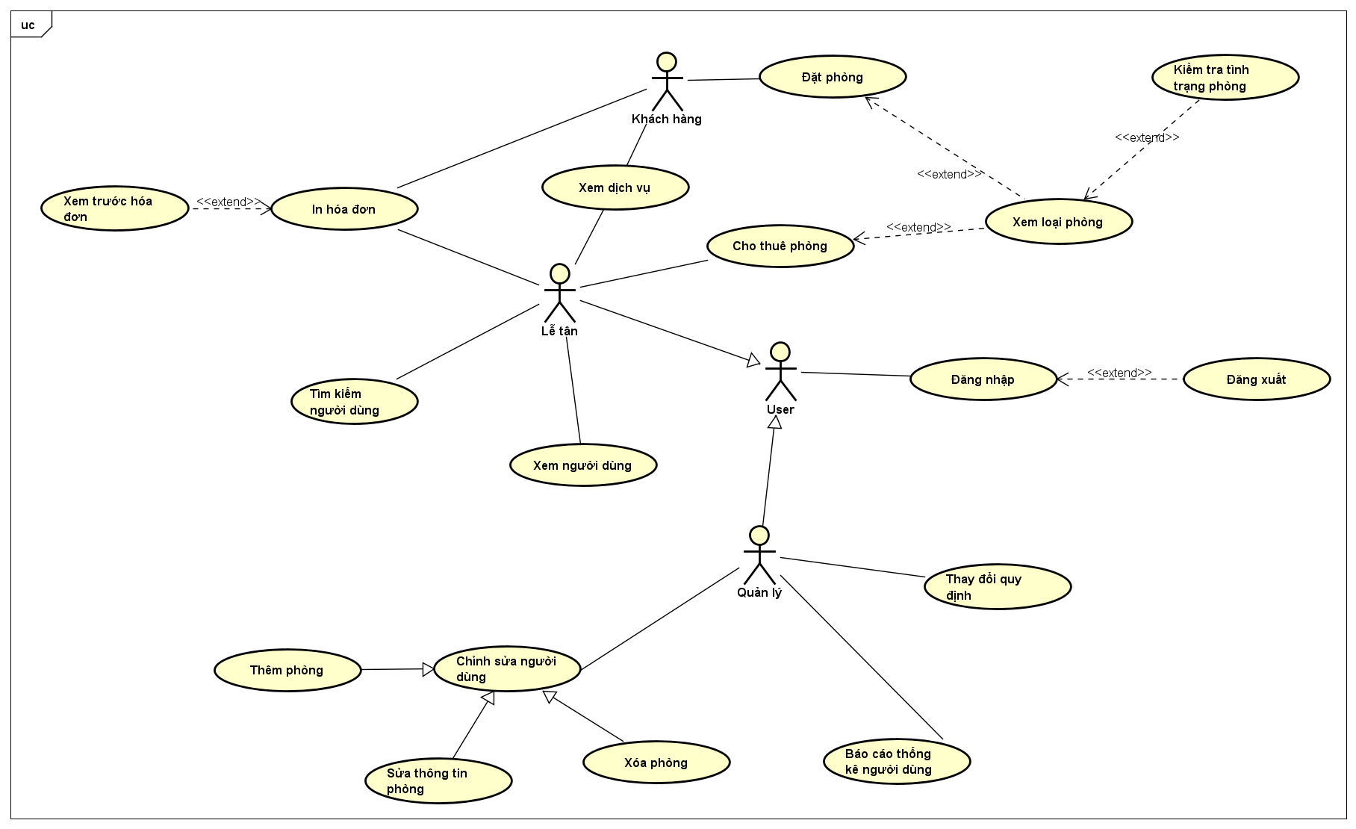

Bảng 1.1: Tên bảng 1

Use case hệ thống Quản lý Khách sạn

### Đặc tả use case

Đặc tả các use case quan trọng

* Đặt phòng
* Mô tả: Use case này cho phép khách hàng đặt phòng online
* Actor chính: Khách hàng
* Tiền điều kiện: không có
* Hậu điều kiện: không có
* Luồng hoạt động:
* Khách hàng bấm vào nút “Đặt phòng”
* Nhập thông tin phòng cần đặt
* Nhập thông tin người đặt phòng và thông tin khách hàng vào ở
* Xác nhận đặt phòng và về lại trang chủ
* Luồng thay thế:
* Ngày đặt phòng phải trong vòng 28 ngày
* Số người trong 1 phòng phải ít hơn 3
* Cho thuê phòng
* Mô tả: Use case này cho phép Lễ tân cho thuê phòng tại quầy
* Actor chính: Lễ tân
* Tiền điều kiện: Người dùng phải đặt nhập tài khoản cho lễ tân
* Hậu điều kiện: Có thể in phiếu thuê phòng
* Luồng hoạt động:
* Lễ tân bấm vào nút “Cho thuê phòng”
* Nhập thông tin phòng cần đặt
* Nhập thông tin thông tin khách hàng vào ở
* Xác nhận cho thuê phòng và có thể về lại trang chủ hoặc tiếp tục cho thuê phòng
* Luồng thay thế:
* Ngày đặt phòng phải trong vòng 28 ngày
* Số người trong 1 phòng phải ít hơn 3
* Thanh toán phòng
* Mô tả: Use case này cho phép Lễ tân xem hóa đơn và thanh toán tại quầy
* Actor chính: Lễ tân
* Tiền điều kiện: Người dùng phải đặt nhập tài khoản cho lễ tân và có phiếu thuê phòng
* Hậu điều kiện: Có thể in hóa đơn
* Luồng hoạt động:
* Lễ tân bấm vào nút “Xem hóa đơn” trong trang admin
* Chọn phiếu thuê phòng cần xuất hóa đơn
* Có thể thanh toán cho phiếu thuê phòng và gửi email hóa đơn cho người đặt phòng
* Luồng thay thế:
* Nếu như người đặt phòng là khách hàng thì Lễ tân có thể gửi email cho người đó
* Báo cáo - thống kê
* Mô tả: Use case này cho phép Quản lý xem thống kê theo dạng bảng và biểu đồ tại nơi làm việc
* Actor chính: Quản lý
* Tiền điều kiện: Người dùng phải đặt nhập tài khoản cho Quản lý
* Hậu điều kiện: Có thể in thống kê
* Luồng hoạt động:
* Quản lý bấm vào nút “Báo cáo tháng” hoặc “Báo cáo mật độ” trong trang admin
* Chọn thời gian cần thống kê
* Bấm vào nút thống kê để xem các bảng và biểu đồ
* Có thể bấm in thống kê
* Luồng thay thế:
* Nếu như chọn “Từ ngày” sau “Đến ngày”, hệ thống sẽ thông báo chọn sai ngày
* Thay đổi quy định
* Mô tả: Use case này cho phép Quản lý xem và thay đổi các quy định về phòng, giá cả
* Actor chính: Quản lý
* Tiền điều kiện: Người dùng phải đặt nhập tài khoản cho Quản lý
* Hậu điều kiện: Không có
* Luồng hoạt động:
* Quản lý bấm vào nút “Quản lý quy định” trong trang admin
* Có thể thay đổi các trường thông tin cần thay đổi
* Có thể tìm kiếm phòng theo mã phòng
* Luồng thay thế:
* Nếu như tạo phòng có mã phòng đã tồn tại, hiện thông báo đã tồn tại mã phòng

# THIẾT KẾ HỆ THỐNG

## Sơ đồ lớp

Thiết kế sơ đồ lớp các entity class

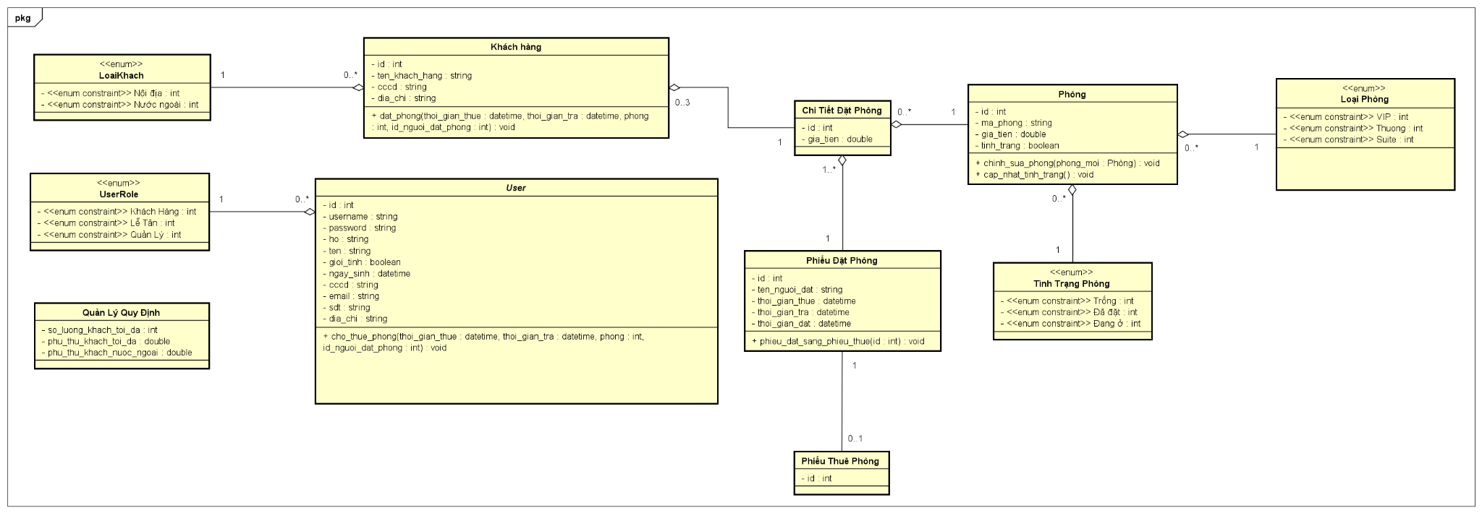

Phân tích, giải thích các mối quan hệ thiết lập

* 1 User Role gồm 0..n User, 1 User chỉ thuộc 1 User Role: phân quyền các đối tượng User
* 1 Loại Khách gồm 0..n Khách Hàng, 1 Khách Hàng chỉ thuộc 1 Loại Khách: phân biệt khách nước ngoài hoặc nội địa
* 1 Tình Trạng Phòng dành cho 0..n Phòng, 1 Phòng chỉ thuộc 1 Tình Trạng Phòng: phân biệt tình trạng phòng khi được trả, đặt, thuê
* 1 Loại Phòng gồm 0..n Phòng, 1 Phòng Hàng chỉ thuộc 1 Loại Phòng: phân biệt các cấp bậc của phòng
* 1 User thuộc 1 Phòng, 1 Phòng có 0..* User, lấy Chi Tiết Đặt Phòng làm lớp kết hợp: Đảm bảo giá tiền khi đặt phòng sẽ cố định tại thời gian khách hàng đặt phòng, chứ không thay đổi khi Quản lý thay đổi giá phòng
* 1 Phiếu Đặt Phòng dành cho 1..* 1 Chi Tiết Đặt Phòng, 1 Chi Tiết Đặt Phòng chỉ thuộc 1 Phiếu Đặt Phòng: 1 / các phòng có thời gian trả và thuê của riêng từng phòng theo thời gian đặt của người đặt
* 1 Phiếu Đặt Phòng chỉ thuộc 1 Phiếu Thuê Phòng, 1 1 Phiếu Thuê Phòng chỉ thuộc 1 Phiếu Đặt Phòng: Khi nào Lễ Tân xác nhận Phiếu đặt phòng, thì nó sẽ chính thức chuyển thành 1 Phiếu thuê phòng tương ứng
* 1 Hóa Đơn chỉ thuộc 1 Phiếu Thuê Phòng, 1 Phiếu Thuê Phòng chỉ thuộc 1 Hóa Đơn: Khi đặt phòng, sẽ sinh ra 1 phiếu hóa đơn, và phiếu hóa đơn này chỉ thanh toán cho phiếu đặt phòng trên

## Sơ đồ hoạt động

Trình bày sơ đồ hoạt động theo chức năng

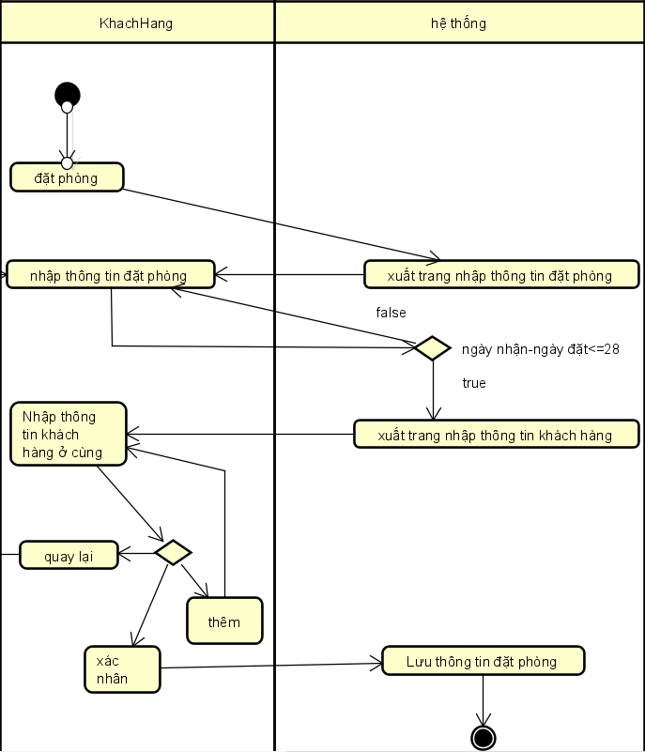

hình 2.2.1: Khách hàng đặt phòng

Mô tả hoạt động:

* khi khách hàng đặt phòng, hệ thống sẽ chuyển sang trang đặt phòng và khách khách hàng bắt đầu nhập thông tin đặt phòng ( tên , họ, email , cmnd, ngày đặt, ngày trả).
* nếu thời gian nhận phòng quá 28 ngày kể từ thời điểm nhận thì sẽ báo lỗi và bắt khách hàng trở lại trang đặt phòng để chỉnh lại thông tin đặt phòng.
* sau khi nhập xong web sẽ chuyển sang trang nhập thông tin, khách hàng tiếp tục nhập thông tin của các khách hàng ở cùng và có thể chọn **quay lại** sẽ chuyển hướng khách hàng về trang đặt phòng, chọn **thêm** để thêm khách hàng ở cùng và **xác nhận** nếu hoàn thành đặt phòng sau đó hệ thống sẽ tự lưu thông tin và kết thúc đặt phòng.

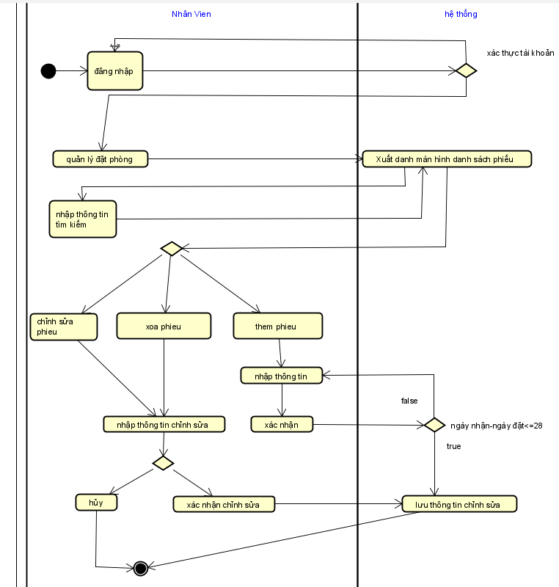

hình 2.2.2: Nhân viên quản lý đặt phòng

Mô tả hoạt động:

* Nhân viên phải đăng nhập để thực hiện chức năng quản lý đặt phòng.
* Sau khi đăng nhập nhân viên sẽ chuyển sang trang quản lý đặt phòng danh sách phòng sẽ được hiện ra nhân viên có thể **chỉnh sửa phiếu**, **xóa phiếu**, **thêm phiếu**, nếu nhân viên thực hiện tìm kiếmsẽ in ra danh sách tìm kiếm theo bộ lọc.
* Nếu nhân viên thực hiện thêm phiếu hệ thống sẽ kiểm tra ngày nhận có quá 28 ngày so với ngày đặt không( nếu có sẽ bắt nhân viên nhập lại ngược lại sẽ lưu phiếu đặt phòng).
* Sau khi thực hiện chỉnh sửa thì nhân viên ấn xác nhận để lưu thông tin hoặc hủy.

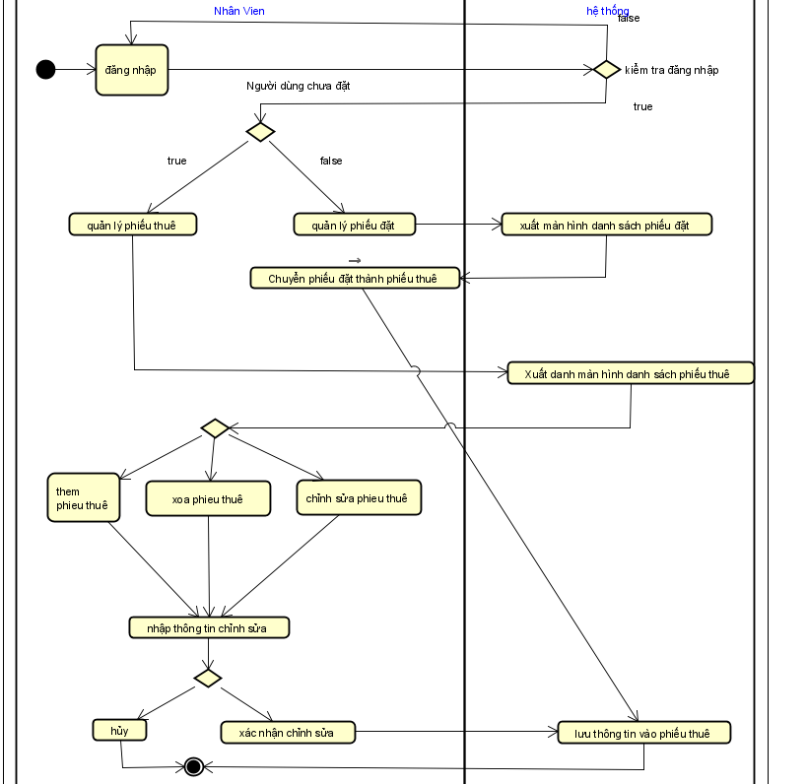

hình 2.2.3: Quản lý thuê phòng

Mô tả hoạt động:

* Nhân viên đăng nhập vào trang nhân viên
* nếu như khách hàng chưa đặt trước nhân viên sẽ vào trang phiếu thuê, sau đó có thể thực hiện các chức năng thêm, xóa,sửa để thêm khách hàng sau đó điền và ấn xác nhận lưu thông tin phiếu thuê hoặc hủy.
* đối với khách hàng đã đặt trước nhân viên sẽ vào trang phiếu đặt để chuyển đổi phiếu đặt thành phiếu thuê sau đó hệ thống sẽ tự lưu vào phiếu thuê.

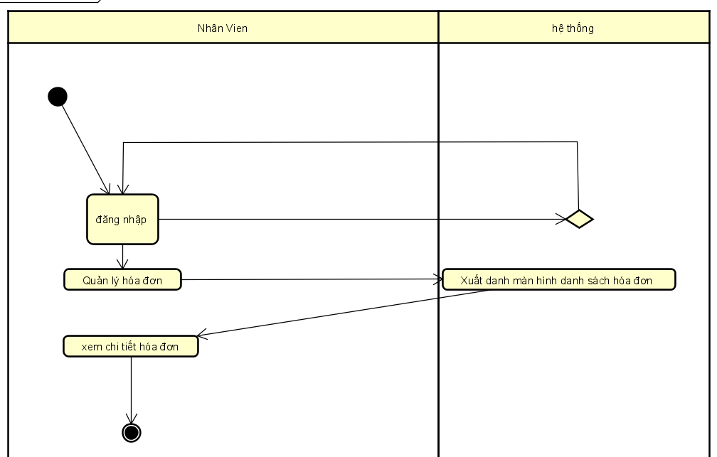

hình 2.2.4: quản lý hóa đơn

Mô tả hoạt động:

* nhân viên đăng nhập
* nhân viên ấn vào trang hóa đơn sau đó có thể xem chi tiết trên mỗi hóa đơn

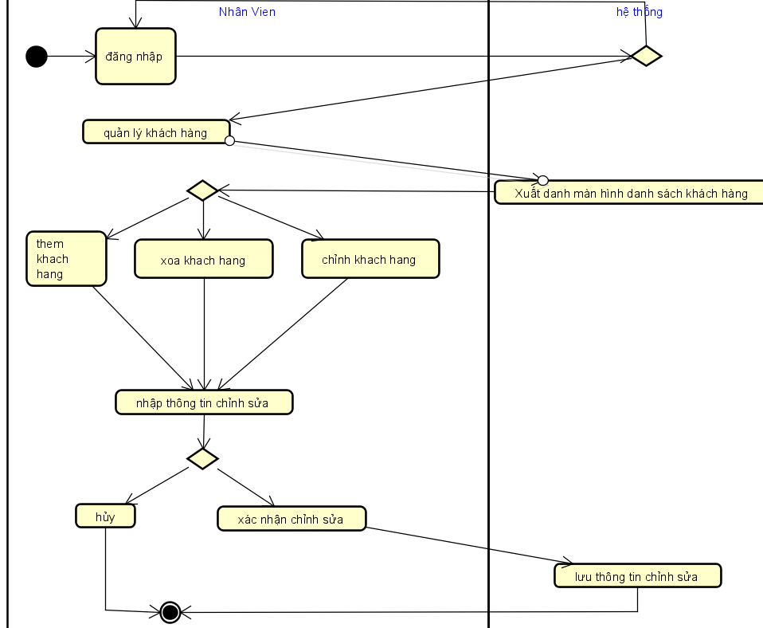

hình 2.2.5: Quản lý khách hàng

Mô tả hoạt động:

* nhân viên đăng nhập
* nhân viên ấn vào trang khách hàng
* nhân viên có thể lựa chọn **thêm,** **sửa, xóa khách hàng**.Sau đó nhập thông tin cần thiết và có thể xác nhận chỉnh sửa để lưu hoặc hủy tác vụ

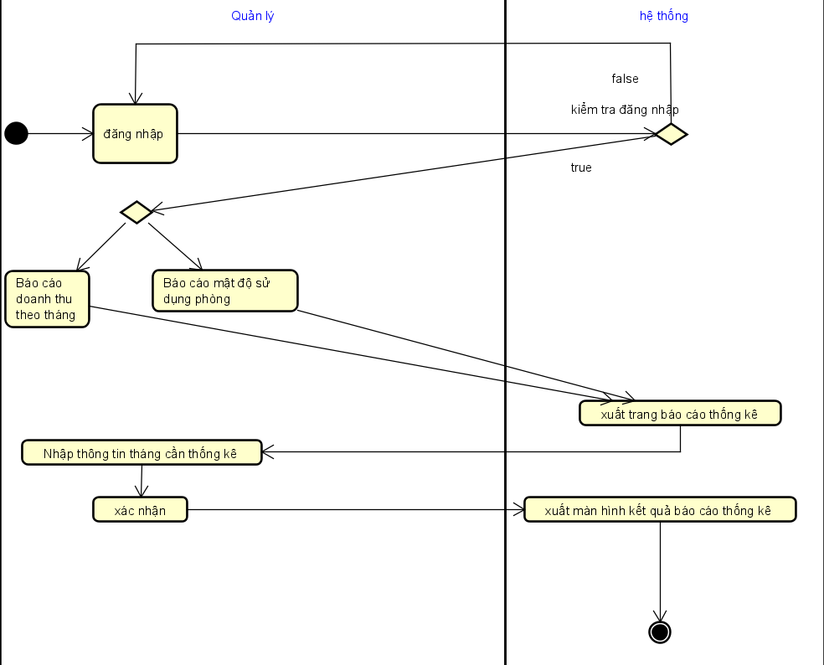

hình 2.2.6: Báo cáo thống kê

Mô tả hoạt động:

* Quản lý cần phải đăng nhập để xem báo cáo thống kê
* sau khi đăng nhập quản lý có thể chọn báo cáo doanh thu theo tháng hoặc báo cáo mật độ sử dụng phòng sau đó hệ thống sẽ tự tính toán và xuất ra màn hình thống kê của các trang tương ứng sau đó quản lý chọn ngày thống kê và xác nhận hệ thống sẽ xuất ra màn hình kết quả thống kê.

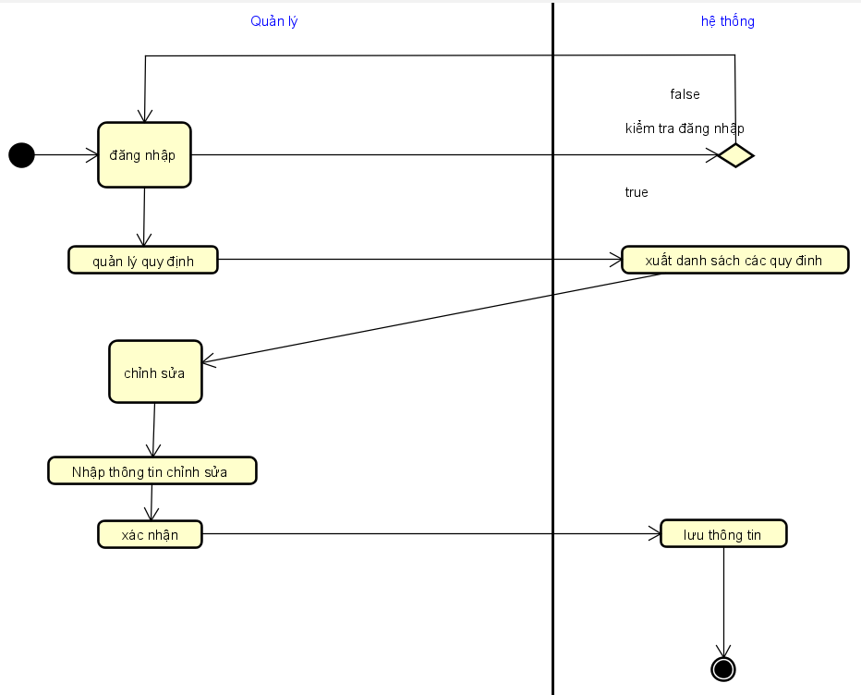

hình 2.2.7: quản lý quy định

Mô tả hoạt động:

* Quản lý cần phải đăng nhập để thực hiện quản lý quy định
* sau khi đăng nhập quản lý có thể chọn chỉnh sửa các quy định

## Sơ đồ tuần tự

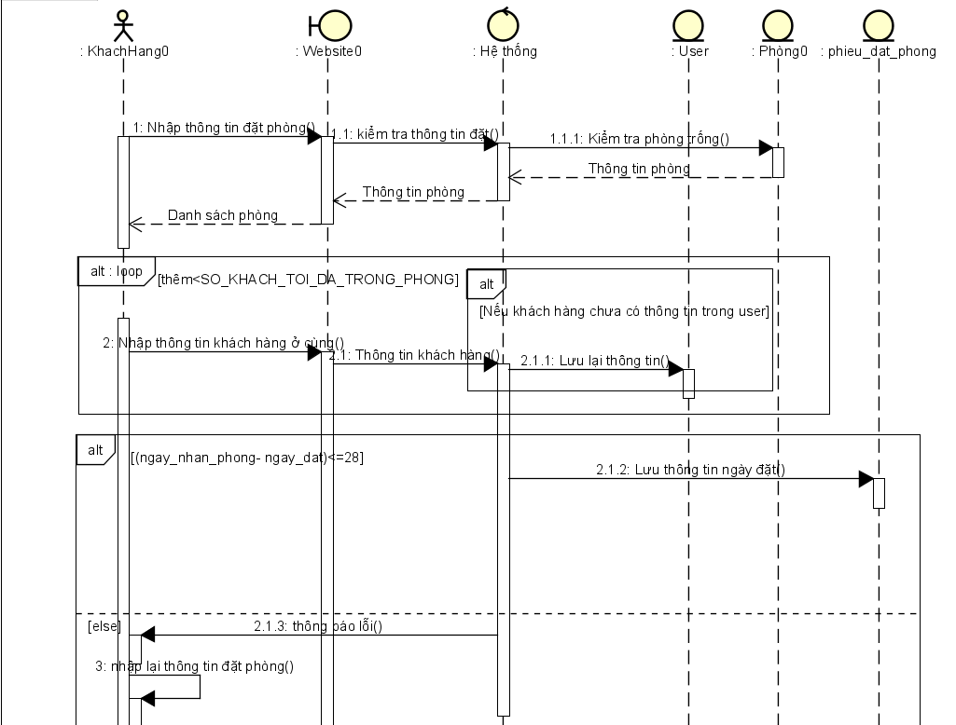

hình 2.3.1: Khách hàng đặt phòng

Phân tích và giải thích:

* 1. khách hàng phải nhập thông tin đặt phòng, trong lúc nhập thông tin đặt phòng hệ thống sẽ xử lý tìm kiếm các phòng còn trống và trả về để khách hàng lựa chọn phòng
* 2. Khách hàng nhập thông tin người ở cùng với điều kiện số người không quá số lượng khách tối đa mà khách sạn cho phép, nếu khách hàng chưa có thông tin lưu trước đây thì hệ thống sẽ tự lưu khách hàng vào database.
* 2.1.2 sau khi lưu khách hàng sẽ lưu thông tin ngày đặt vào database nếu ngày nhận phòng không quá 28 ngày so với ngày đặt ngược lại thì hệ thống sẽ báo lỗi và khách hàng sẽ phải nhập lại thông tin đặt phòng

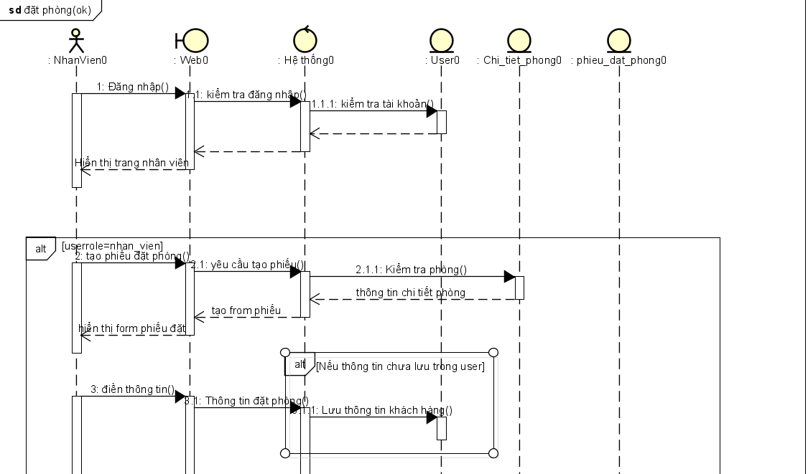

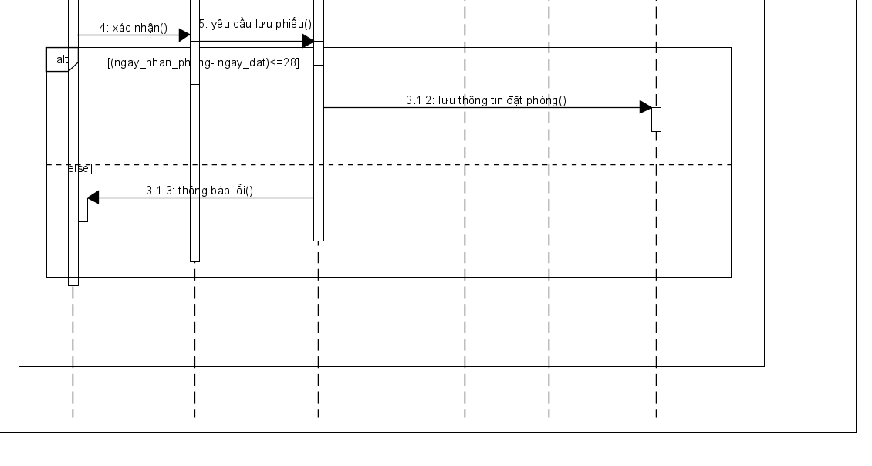

hình 2.3.2: quản lý đặt phòng

phân tích và giải thích:

* 1. nhân viên cần phải đăng nhập trước khi thực hiện đặt phòng
* 2. khi tạo phiếu đặt phòng thì hệ thống tìm kiếm các chi tiết phòng để tạo thành và xuất form phiếu đặt cho nhân viên
* 3. nhân viên điền thông tin thì ấn xác nhận để lưu phiếu nếu ngày nhận không quá 28 ngày kể từ ngày đặt thì lưu phiếu ngược lại thì thông báo lỗi

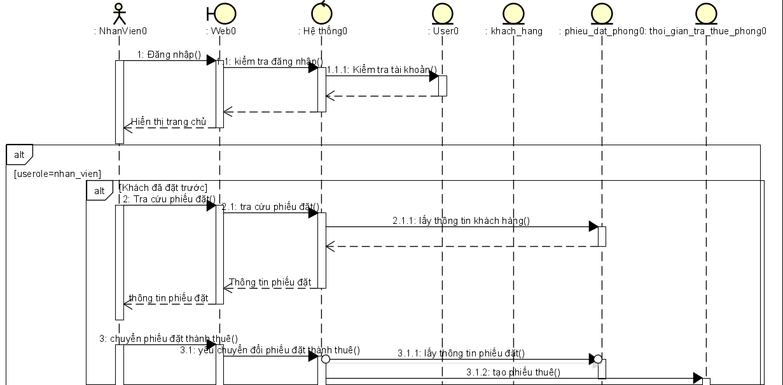

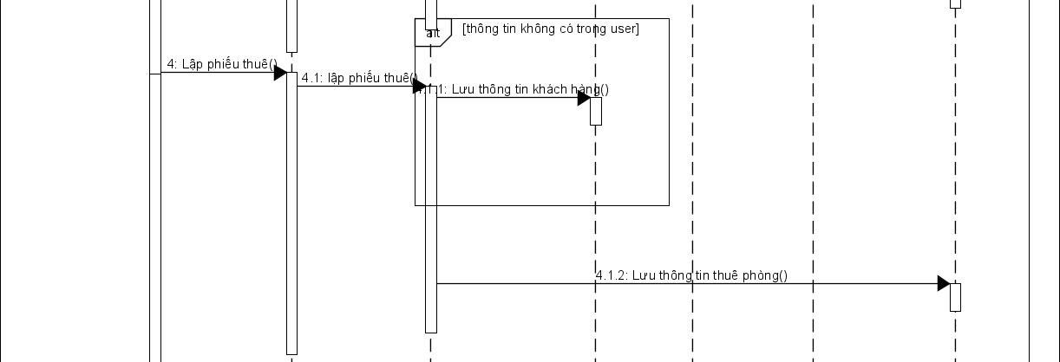

hình 2.3.3: quản lý thuê phòng

phân tích và giải thích:

* 1. nhân viên phải đăng nhập để thực hiện việc quản lý thuê phòng
* 2. nếu khách hàng có đặt trước thì tra cứu phiếu đặt sau đó thực hiện chuyển phiếu đặt thành phiếu thuê hệ thống sẽ tự lấy thông tin phiếu đặt và lưu thành thông tin phiếu thuê
* 4. nếu khách hàng không đặt trước, nhân viên lập phiếu thuê hệ thống kiểm tra khách hàng đã có trong database chưa có thì lưu sau đó thực hiện lưu thông tin thuê phòng

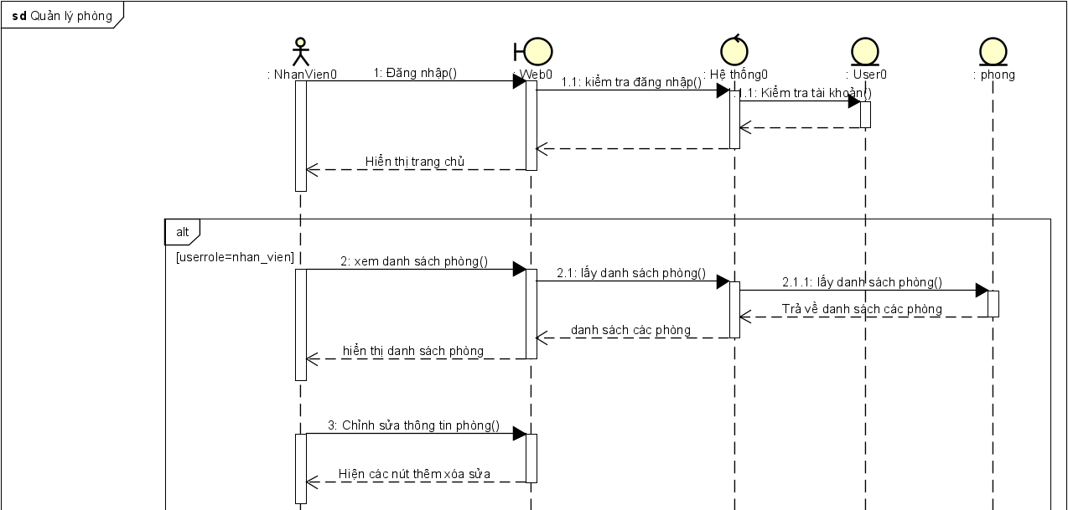

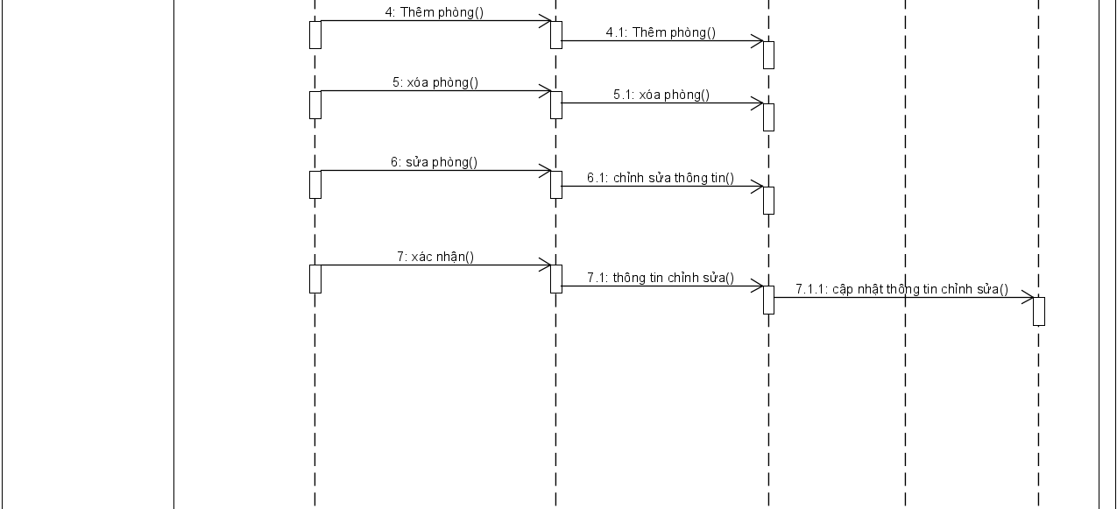

hình 2.3.4: quản lý phòng

phân tích và giải thích:

* 1. nhân viên phải đăng nhập để thực hiện việc quản lý phòng
* 2. nhân viên thực hiện thao tác ấn vào xem danh sách phòng thì hệ thống sẽ tự động hiện danh sách phòng.
* 3. Nhân viên muốn sửa danh sách phòng thì sẽ có 3 lựa chọn thêm xóa sửa phòng, sau khi thêm xóa sửa xong có thể ấn xác nhận để hệ thống cập nhật thông tin chỉnh sửa vào database.

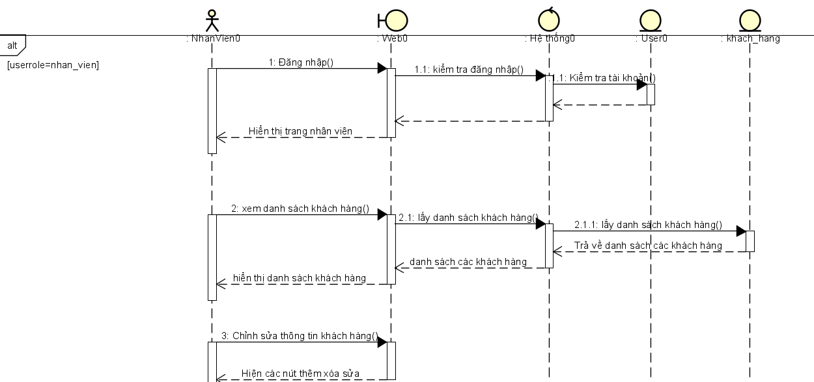

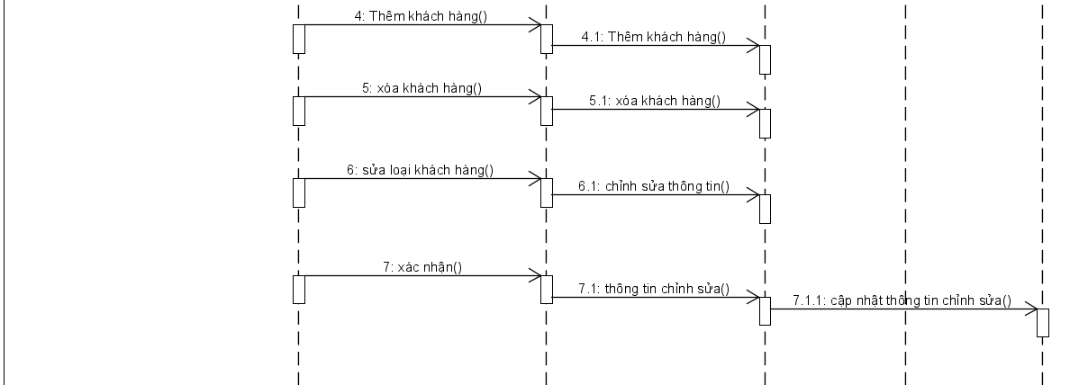

hình 2.3.5 : quản lý khách hàng

chi tiết và giải thích:

* 1. nhân viên phải đăng nhập để thực hiện việc quản lý khách hàng
* 2. nhân viên thực hiện thao tác ấn vào xem danh sách khách hàng thì hệ thống sẽ tự động hiện danh sách khách hàng.
* 3. Nhân viên muốn sửa danh sách khách hàng thì sẽ có 3 lựa chọn thêm xóa sửa khách hàng, sau khi thêm xóa sửa xong có thể ấn xác nhận để hệ thống cập nhật thông tin chỉnh sửa vào database.

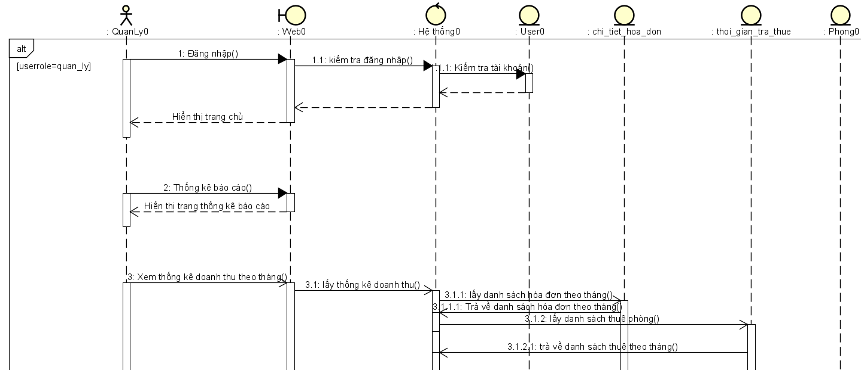

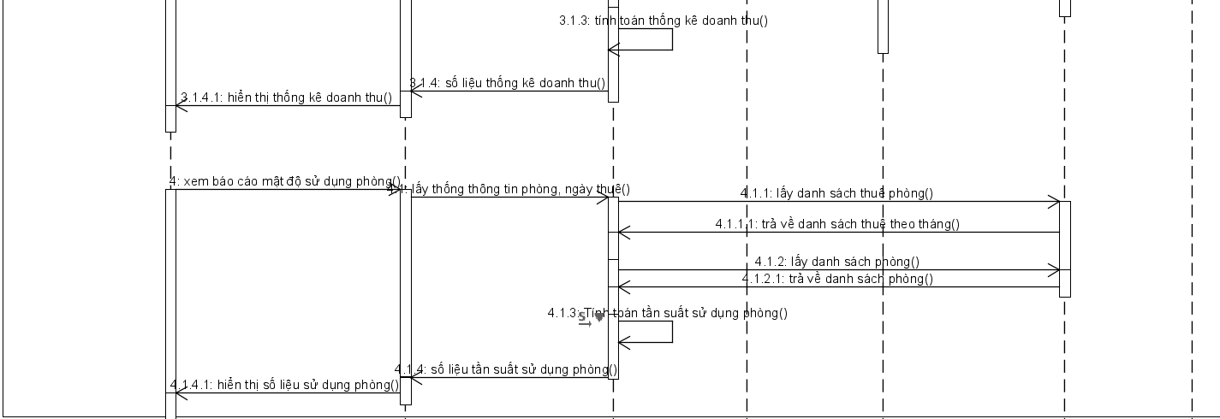

Hình 2.3.6: Thống kê báo cáo

phân tích và giải thích:

* 1. quản lý phải đăng nhập để thực hiện việc thống kê báo cáo
* 2. quản lý ấn vào thống kê báo cáo thì hệ thống sẽ xuất ra trang thống kê báo cáo
* 3. 4. quản lý có thể chọn thống kê theo doanh thu hoặc thống kê mật độ sử dụng phòng

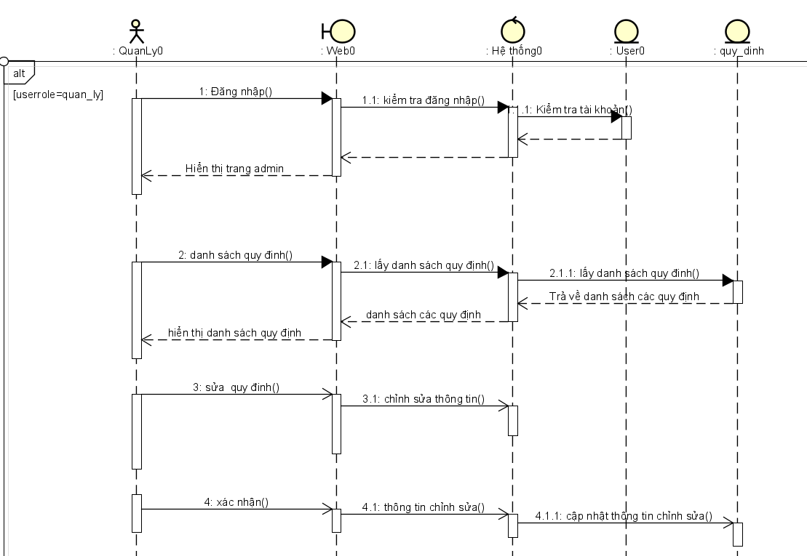

Hình 2.3.7: Quản lý quy định

phân thích và giải thích:

* 1. nhân viên phải đăng nhập để thực hiện việc quản lý quy định
* 2. nhân viên thực hiện thao tác ấn vào xem danh sách quy định thì hệ thống sẽ tự động hiện danh sách quy định.
* 3. Nhân viên muốn sửa danh sách quy định thì sẽ lựa chọn sửa quy định, sau khi sửa xong có thể ấn xác nhận để hệ thống cập nhật thông tin chỉnh sửa vào database.

## Lược đồ cơ sở dữ liệu quan hệ

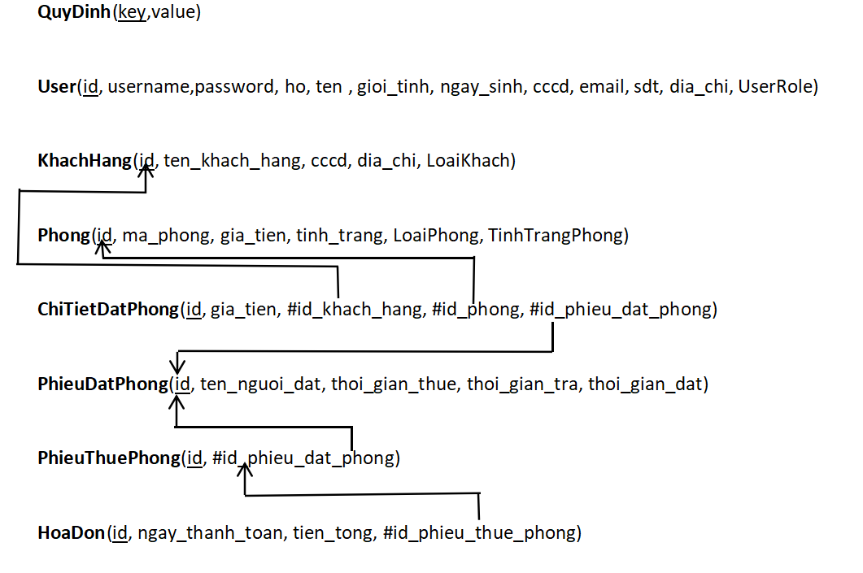

Hình 2.4.1: lược đồ csdl quan hệ

## Thiết kế giao diện và thiết kế xử lý

Thiết kế các giao diện chính và các thiết kế xử lý tương ứng từng màn hình.

2.5.1. View khách:

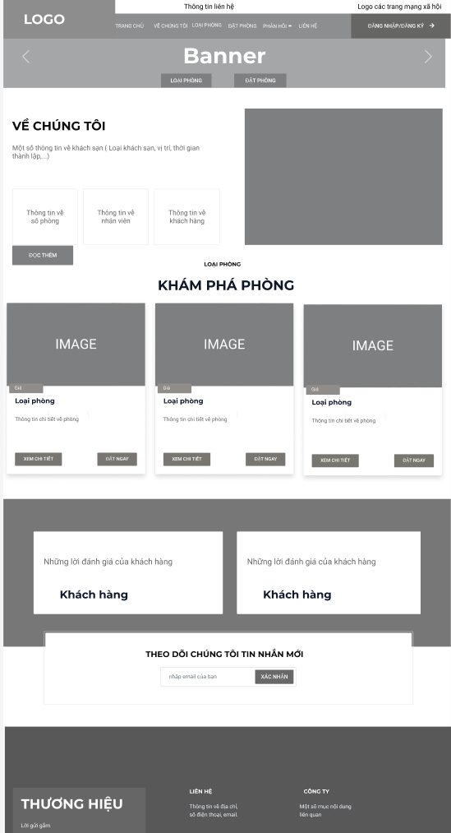

| STT | Tên xử lí | Điều kiện gọi thực hiện | Ý nghĩa |
| --- | --- | --- | --- |
| 1 | Homepage_Click | Click nút “Trang chủ” | Điều hướng về trang chủ |
| 2 | AboutUs_Click | Click nút “Về chúng tôi” | Di chuyển màn hình tới vị trí Về chúng tôi ở trang chủ |
| 3 | Room_Click | Click nút”Loại phòng” | Di chuyển màn hình tới vị trí Loại phòng |
| 4 | Booking_Click | Click nút “Đặt phòng | Di chuyển màn hình tới vị trí trang đặt phòng |
| 5 | Login_Click | Click nút “Đăng nhập | Điều hướng sang trang “Đăng nhập” admin và nhân viên |
| 6 | Feedback_Click | Click nút “Phản hồi” | Điều hướng sang trang phản hồi của khách hàng |
| 7 | Contact_Click | Click nút liên hệ | Điều hướng sang trang liên hệ với chúng tôi |
| 8 | BtDatPhong_Click | Click nút đặt phòng | Điều hướng sang trang đặt phòng |
| 9 | BtLoaiPhong_Click | Click nút loại phòng | Điều hướng sang trang loại phòng |
| 10 | BtnDocThem_Click | Click nút đọc thêm | Điều hướng sang trang về chúng tôi |
| 11 | BtnXemChiTiet_Click | Click nút xem chi tiết | Điều hướng sang trang chi tiết loại phòng |

2.5.2. Đặt phòng:

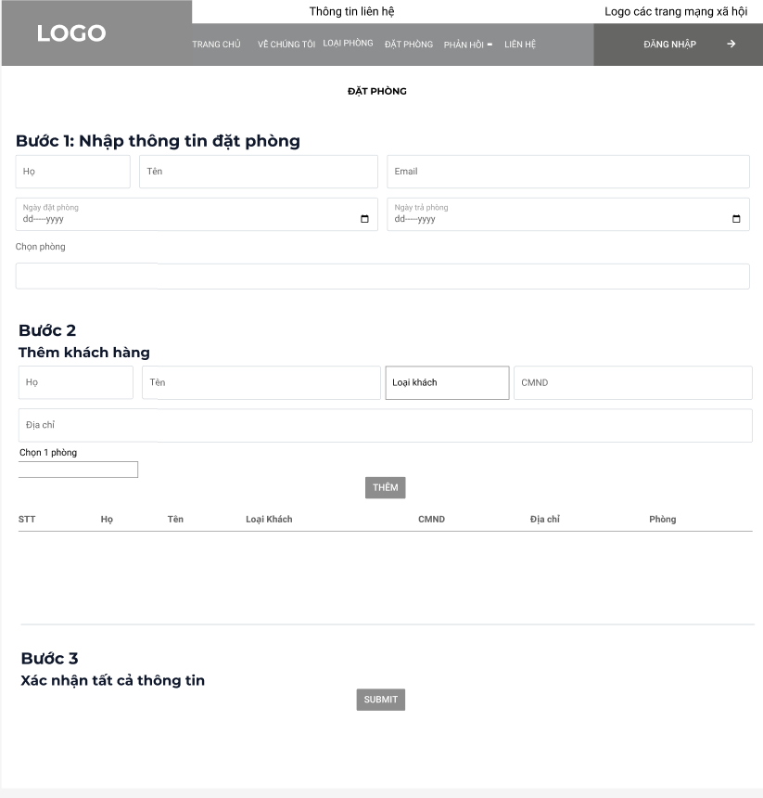

| STT | Tên xử lý | Điều kiện gọi thực hiện | Ý nghĩa |
| --- | --- | --- | --- |
| 1 | Ho_Change | Click vào ô input | Nhập vào họ người đặt phòng |
| 2 | Ten_Change | Click vào ô input | Nhập vào tên người đặt phòng |
| 3 | NgayThue_Change | Click vào biểu tượng “Lịch” | Hiện ra bảng lịch để nhập ngày thuê vào |
|
| 4 | NgayTra_Change | Click vào biểu tượng “Lịch” | Hiện ra bảng lịch để nhập ngày trả vào |
| 5 | ChonPhong_Change | Click vào ô “Chọn phòng” | Hiện ra danh sách các phòng để chọn, có thể chọn nhiều mục |
| 6 | HoKhachHang_Change | Click vào ô input | Nhập vào họ khách hàng |
| 7 | TenKhachHang_Change | Click vào ô input | Nhập vào tên khách hàng |
| 8 | LoaiPhong_Change | Click vào ô “Loại phòng” | Hiện ra danh sách khách nước ngoài và trong nước, chọn 1 trong 2 |
| 9 | CMND_Change | Click vào ô input “CMND” | Nhập CMND của khách hàng vào |
| 10 | DiaChi_Change | Click vào ô input “Địa chỉ” | Nhập Địa chỉ của khách hàng vào |
| 11 | Chon1Phong_Change | Click vào ô input “Chọn 1 phòng” | Chọn 1 trong các phòng đã chọn ở trên cho 1 khách hàng |
| 12 | Them_Click | Click vào nút “Thêm” | Thêm khách hàng vào danh sách khách hàng |
| 13 | Submit_Click | Click vào nút “Submit” | Ghi nhận các thông tin đã nhập và gửi lên server để xử lý và lưu vào database |

2.5.3. Đăng nhập quản lý, nhân viên:

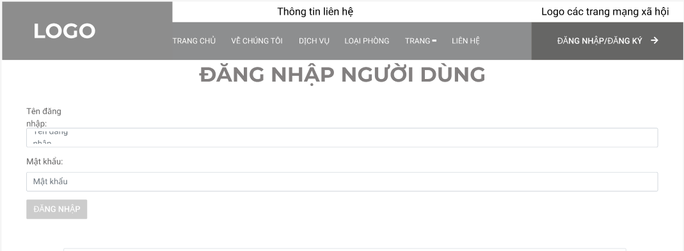

| STT | Tên xử lý | Điều kiện gọi thực hiện | Ý nghĩa |
| --- | --- | --- | --- |
| 1 | Login_Click | Click vào nút “Đăng nhập” | Kiểm tra dữ liệu nhập vào từ 2 ô “Tên đăng nhập” và “Mật khẩu”. Nếu chính xác thông tin quản trị thì chuyển trang sang vai trò người dùng tương ứng |
|  |  |  |  |
|  |  |  |  |

2.5.4. Trang quản trị của lễ tân:

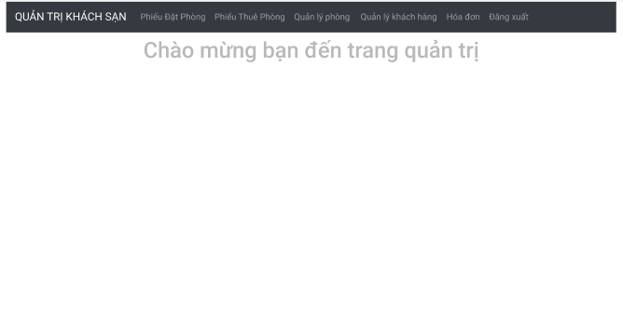

| STT | Tên xử lí | Điều kiện gọi thực hiện | Ý nghĩa |
| --- | --- | --- | --- |
| 1 | BookingForm_Click | Click “Phiếu đặt phòng” | Chuyển hướng đến trang phiếu đặt phòng |
| 2 | RentForm_Click | Click “Phiếu Thuê phòng” | Chuyển hướng đến trang phiếu thuê phòng |
| 3 | RoomManager_Click | Click “Quản lý phòng” | Chuyển hướng đến trang quản lý phòng |
| 4 | CustomerMn_click | Click “Quản lý khách hàng” | Chuyển hướng đến trang quản lý khách hàng |
| 5 | Bill_Click | Click “Hóa đơn” | Chuyển hướng đến trang Hóa đơn |
| 6 | LogOut_CLick | Click “Đăng xuất” | Đăng xuất tài khoản chuyển hướng về trang đăng nhập |

Phiếu đặt phòng

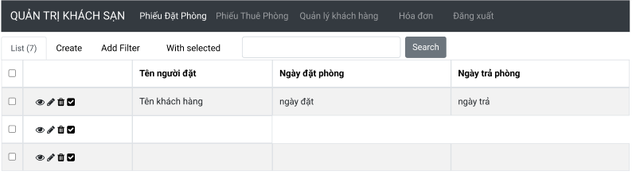

| STT | Tên xử lý | Điều kiện gọi thực hiện | Ý nghĩa |
| --- | --- | --- | --- |
| 1 | Create_Click | Click nút Create | Chuyển sang form tạo phiếu đặt |
| 2 | AddFillter_Click | Click nút Add Fillter | Lọc dữ liệu tìm kiếm |
| 3 | BtnSearch_Click | Click nút Search | Tìm kiếm phiếu đặt phòng theo input |
| 4 | IconEye_Click | Click Icon “mắt” | Xem chi tiết phiếu đặt phòng |
| 5 | IconFix_Click | Click Icon “Bút chì” | Sửa chi tiết phiếu đặt phòng |
| 6 | IconDelete_Click | Click Icon “xóa” | Xóa phiếu đặt phòng |
| 7 | IconTick_Click | Click Icon “Tick” | Xác nhận phiếu đặt phòng đã thuê |

Phiếu thuê phòng

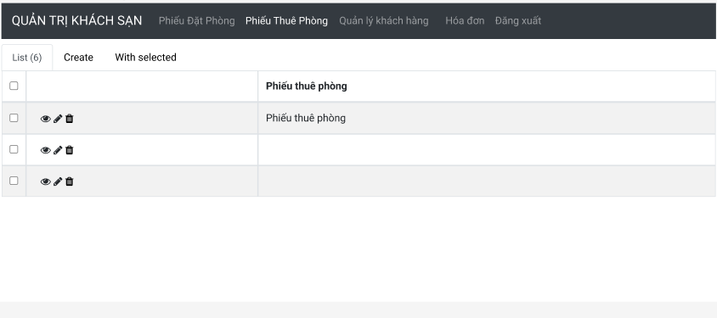

| STT | Tên xử lý | Điều kiện gọi thực hiện | Ý nghĩa |
| --- | --- | --- | --- |
| 1 | Create_Click | Click nút Create | Chuyển sang form tạo phiếu đặt |
| 2 | AddFillter_Click | Click nút Add Fillter | Lọc dữ liệu tìm kiếm |
| 3 | BtnSearch_Click | Click nút Search | Tìm kiếm phiếu đặt phòng theo input |
| 4 | IconEye_Click | Click Icon “mắt” | Xem chi tiết phiếu đặt phòng |
| 5 | IconFix_Click | Click Icon “Bút chì” | Sửa chi tiết phiếu đặt phòng |
| 6 | IconDelete_Click | Click Icon “xóa” | Xóa phiếu đặt phòng |
| 7 | IconTick_Click | Click Icon “Tick” | Xác nhận phiếu đặt phòng đã thuê |

Quản lý khách hàng

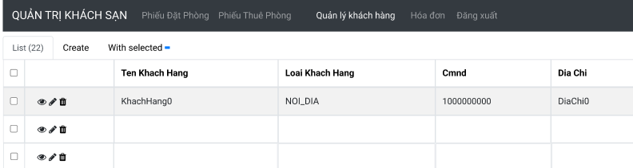

| STT | Tên xử lý | Điều kiện gọi thực hiện | Ý nghĩa |
| --- | --- | --- | --- |
| 1 | Create_Click | Click nút Create | Chuyển sang form tạo phiếu đặt |
| 2 | AddFillter_Click | Click nút Add Fillter | Lọc dữ liệu tìm kiếm |
| 3 | BtnSearch_Click | Click nút Search | Tìm kiếm phiếu đặt phòng theo input |
| 4 | IconEye_Click | Click Icon “mắt” | Xem chi tiết phiếu đặt phòng |
| 5 | IconFix_Click | Click Icon “Bút chì” | Sửa chi tiết phiếu đặt phòng |
| 6 | IconDelete_Click | Click Icon “xóa” | Xóa phiếu đặt phòng |
| 7 | IconTick_Click | Click Icon “Tick” | Xác nhận phiếu đặt phòng đã thuê |

Hóa đơn:

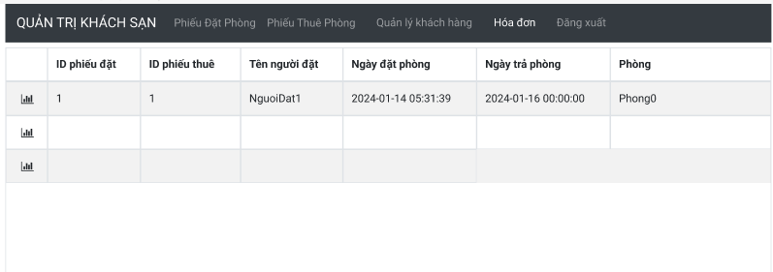

| STT | Tên xử lý | Điều kiện gọi thực hiện | Ý nghĩa |
| --- | --- | --- | --- |
| 1 | Btn_bar_chart_Click | Click icon “Bar chart” | Hiện lên chi tiết hóa đơn |

2.5.5 Trang quản trị của quản lý



| STT | Tên xử lý | Điều kiện gọi thực hiện | Ý nghĩa |
| --- | --- | --- | --- |
| 1 | MonthReport_Click | Click “Báo cáo tháng” | Chuyển sang trang Báo cáo tháng |
| 2 | DensityReport_Click | Click “Báo cáo mật độ” | Chuyển sang trang Báo cáo mật độ |
| 3 | RoomManagement_Click | Click “Quản lý phòng” | Chuyển sang trang Quản lý phòng |
| 4 | RegulationManagement_Click | Click “Quản lý quy định” | Chuyển sang trang Quản lý quy định |
| 5 | Logout_Click | Click “Đăng xuất” | Đăng xuất tài khoản chuyển hướng về trang đăng nhập |

Báo cáo tháng

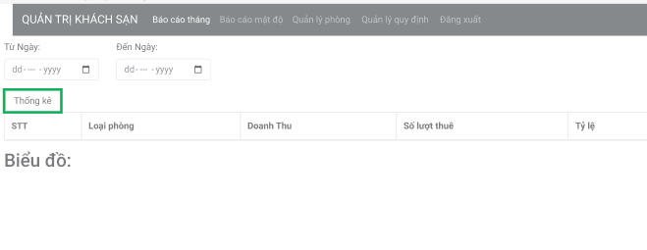

| STT | Tên xử lý | Điều kiện gọi thực hiện | Ý nghĩa |
| --- | --- | --- | --- |
| 1 | TuNgay_Click | Click vào biểu tượng Lịch ở ôn “Từ ngày” | Hiện ra bảng lịch để chọn ngày bắt đầu thống kê |
| 2 | DenNgay_Click | Click vào biểu tượng Lịch ở ôn “Đến ngày” | Hiện ra bảng lịch để chọn ngày kết thúc thống kê |
| 3 | ThongKe_Click | Click vào nút “Thống kê” | Hiện ra thông tin báo cáo theo dạng bảng vào biểu đồ |

Báo cáo mật độ sử dụng phòng:

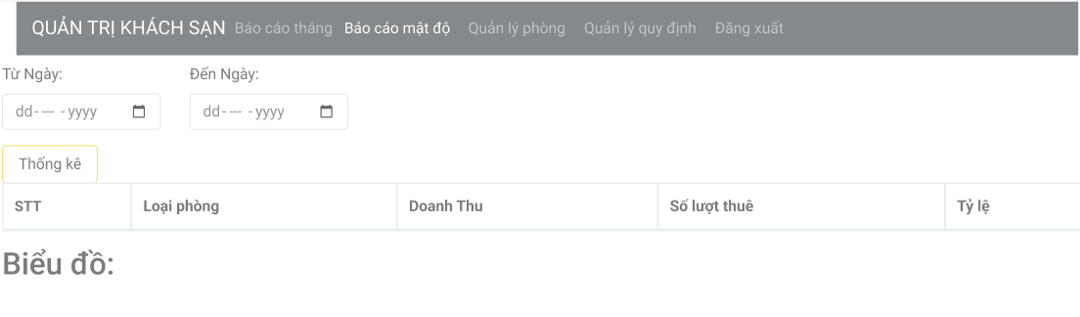

| STT | Tên xử lý | Điều kiện gọi thực hiện | Ý nghĩa |
| --- | --- | --- | --- |
| 1 | TuNgay_Click | Click vào biểu tượng Lịch ở ôn “Từ ngày” | Hiện ra bảng lịch để chọn ngày bắt đầu thống kê |
| 2 | DenNgay_Click | Click vào biểu tượng Lịch ở ôn “Đến ngày” | Hiện ra bảng lịch để chọn ngày kết thúc thống kê |
| 3 | ThongKe_Click | Click vào nút “Thống kê” | Hiện ra thông tin báo cáo theo dạng bảng vào biểu đồ |

Quản lý phòng:

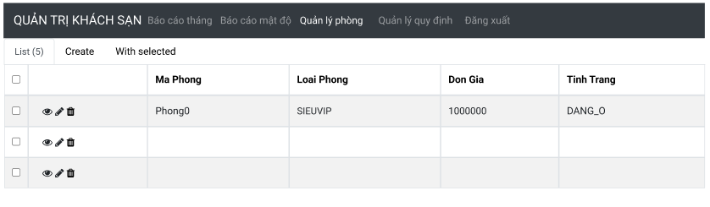

| STT | Tên xử lý | Điều kiện gọi thực hiện | Ý nghĩa |
| --- | --- | --- | --- |
| 1 | Create_Click | Click nút Create | Chuyển sang form tạo phiếu đặt |
| 2 | AddFillter_Click | Click nút Add Fillter | Lọc dữ liệu tìm kiếm |
| 3 | BtnSearch_Click | Click nút Search | Tìm kiếm phiếu đặt phòng theo input |
| 4 | IconEye_Click | Click Icon “mắt” | Xem chi tiết phiếu đặt phòng |
| 5 | IconFix_Click | Click Icon “Bút chì” | Sửa chi tiết phiếu đặt phòng |
| 6 | IconDelete_Click | Click Icon “xóa” | Xóa phiếu đặt phòng |
| 7 | IconTick_Click | Click Icon “Tick” | Xác nhận phiếu đặt phòng đã thuê |

Quản lý quy định

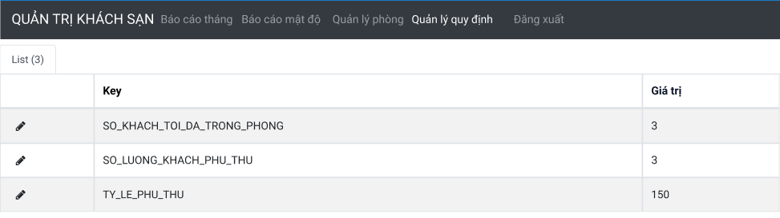

| STT | Tên xử lý | Điều kiện gọi thực hiện | Ý nghĩa |
| --- | --- | --- | --- |
| 1 | IconFix_Click | Click Icon “Bút chì” | Sửa chi tiết quy định |

# HỆ THỐNG Quản lý Khách sạn

## Kết quả đạt được của đề tài

## Các chức năng hệ thống

### Chức năng 1

Chức năng Đặt phòng

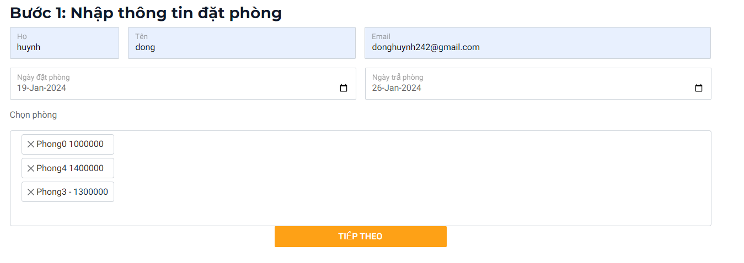

Hình 3.1: Điền các thông tin người đặt phòng và phòng muốn chọn

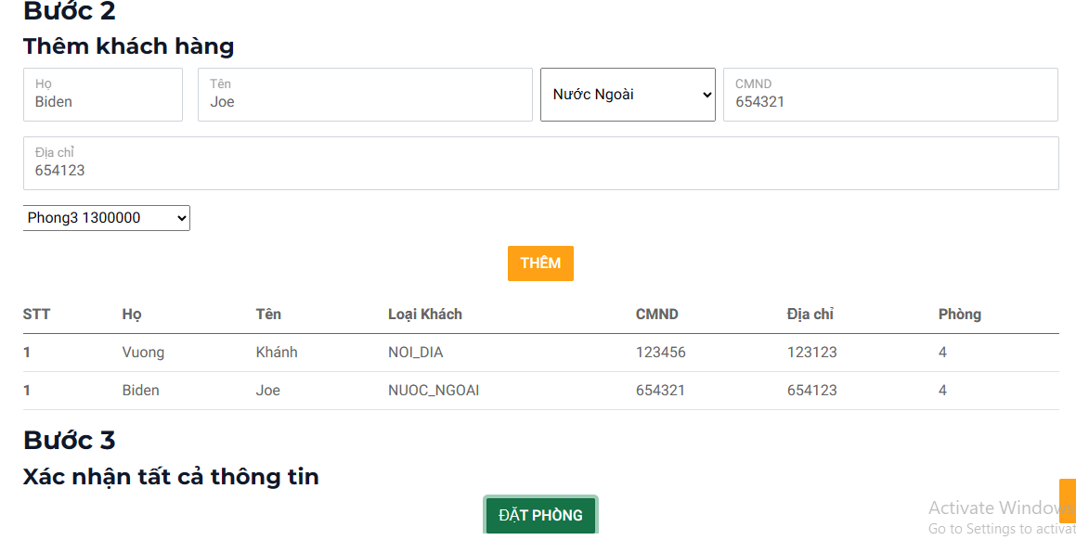

Hình 3.2: Điền các thông tin của khách hàng cần ở và bấm “Thêm” để tạo danh sách và bấm “Đặt phòng” để xác nhận đặt phòng

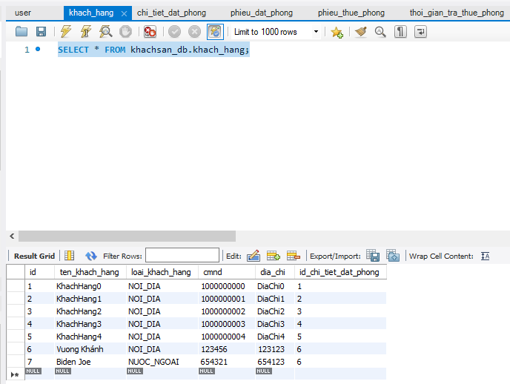

Hình 3.3: Sự kiện đặt phòng đã lưu lại 2 khách hàng mới vào database khach_hang

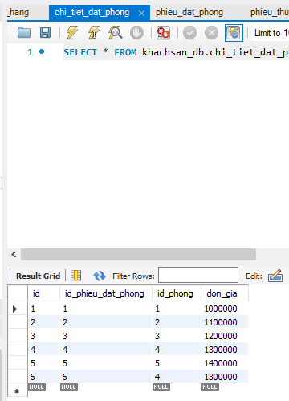

Hình 3.4: Phong3 (id=4) được lưu lại theo sự kiện đặt phòng trên

### Chức năng 2

Chức năng Lập phiếu đặt phòng

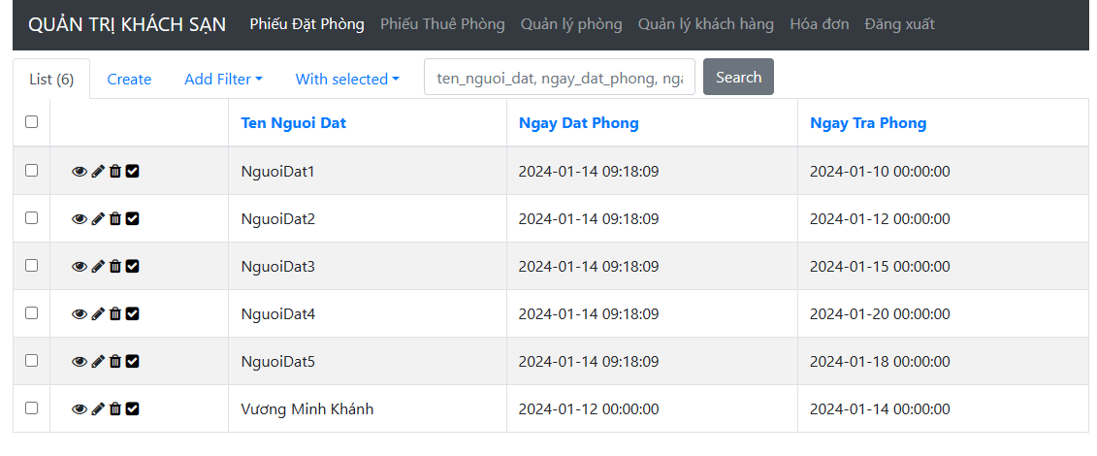

Hình 3.5: Vào trang admin của Lễ tân, trang Phiếu Đặt Phòng thể hiện danh sách các sự kiện đặt phòng

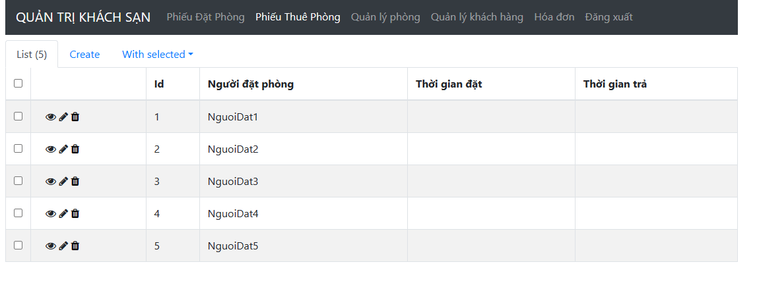

Hình 3.6: Trang Phiếu Thuê Phòng chưa có sự kiện của người đặt “Vương Minh Khánh”, vì chưa được xác nhận thuê phòng bởi Lễ tân

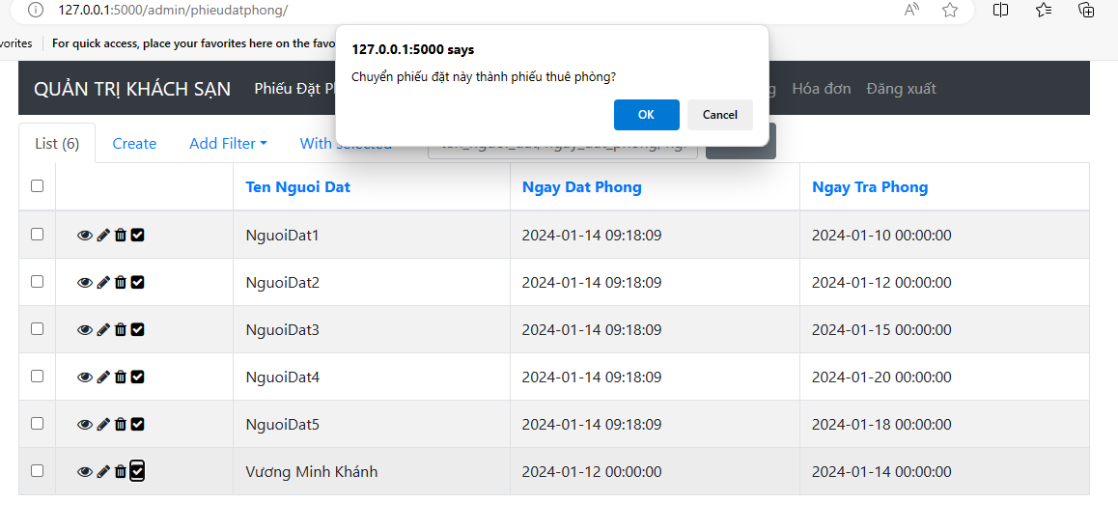

Hình 3.6: Khi Lễ tân bấm vào nút tick, hộp thoại hiện lên yêu cầu xác nhận phiếu đặt phòng

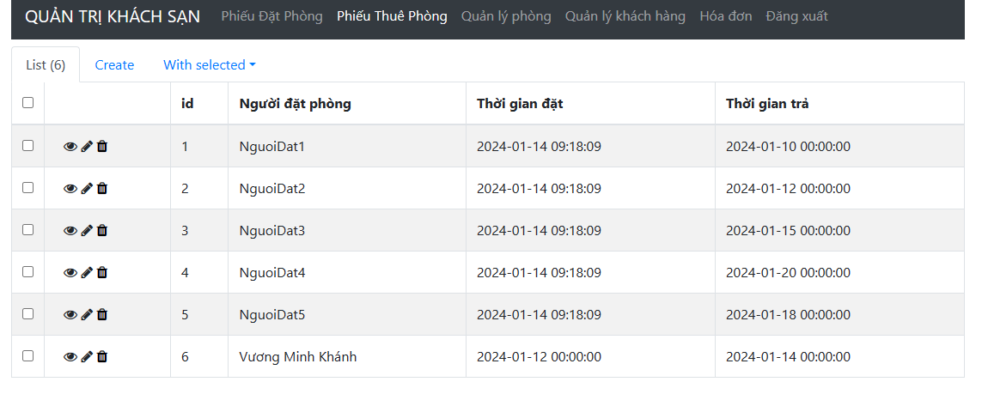

Hình 3.7: Khách hàng “Vương Minh Khánh” thuê phòng thành công

### Chức năng 3

Chức năng Xem hóa đơn

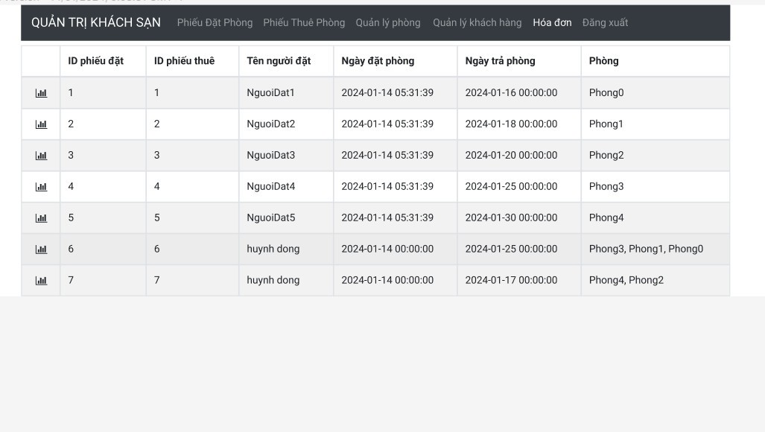

Hình 3.8: Lễ tân vào trang Hóa đơn, và hiện ra các hóa đơn ứng với các phiếu thuê phòng

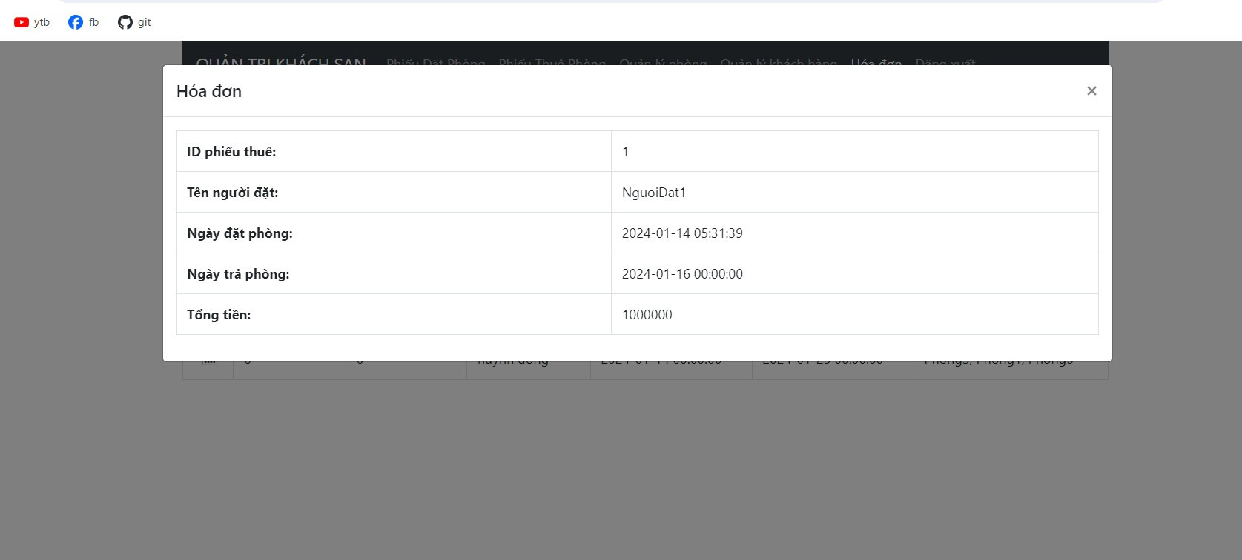

Hình 3.9: Khi bấm vào biểu tượng thống kê ở cột ngoài cùng, sẽ hiện lên chi tiết hóa đơn với tổng tiền các phòng

### Chức năng 4

Chức năng Báo cáo thống kê

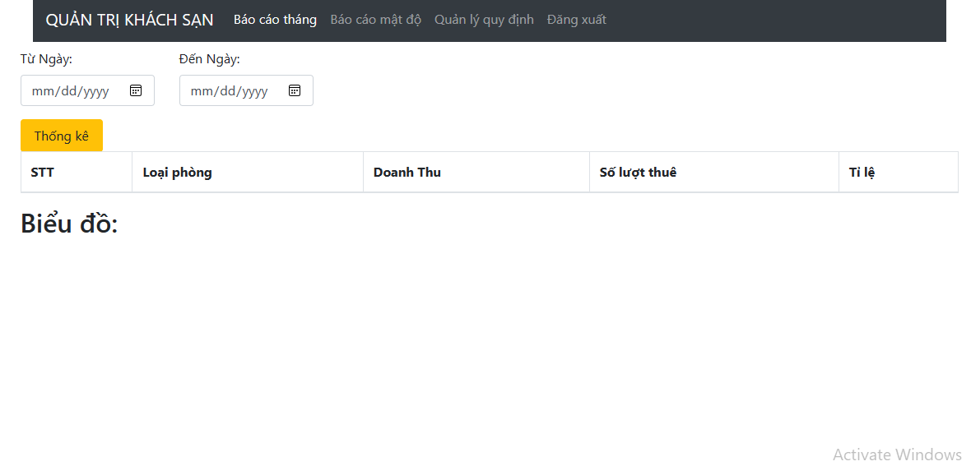

Hình 3.10: Bấm vào trang “Báo cáo tháng” sẽ hiện ra giao diện trên

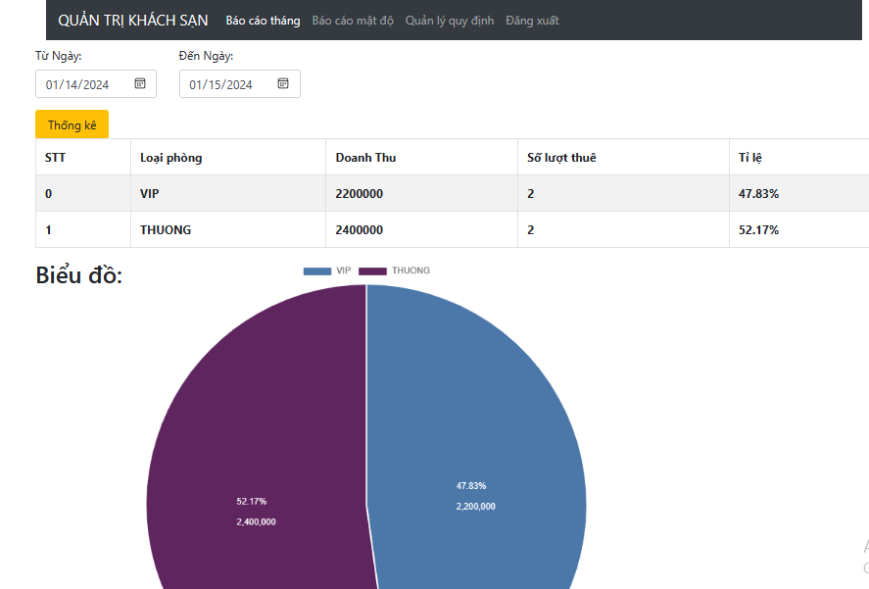

Hình 3.11: Chọn ngày bắt đầu và ngày kết thúc và bấm “Thống kê” để hiện ra bảng và biểu đồ

Chức năng báo cáo mật độ

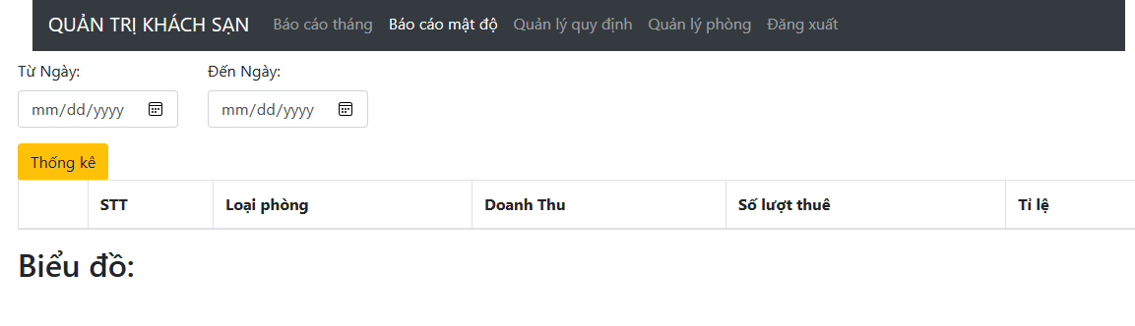

Hình 3.12: Bấm vào trang “Báo cáo mật độ” sẽ hiện ra giao diện trên

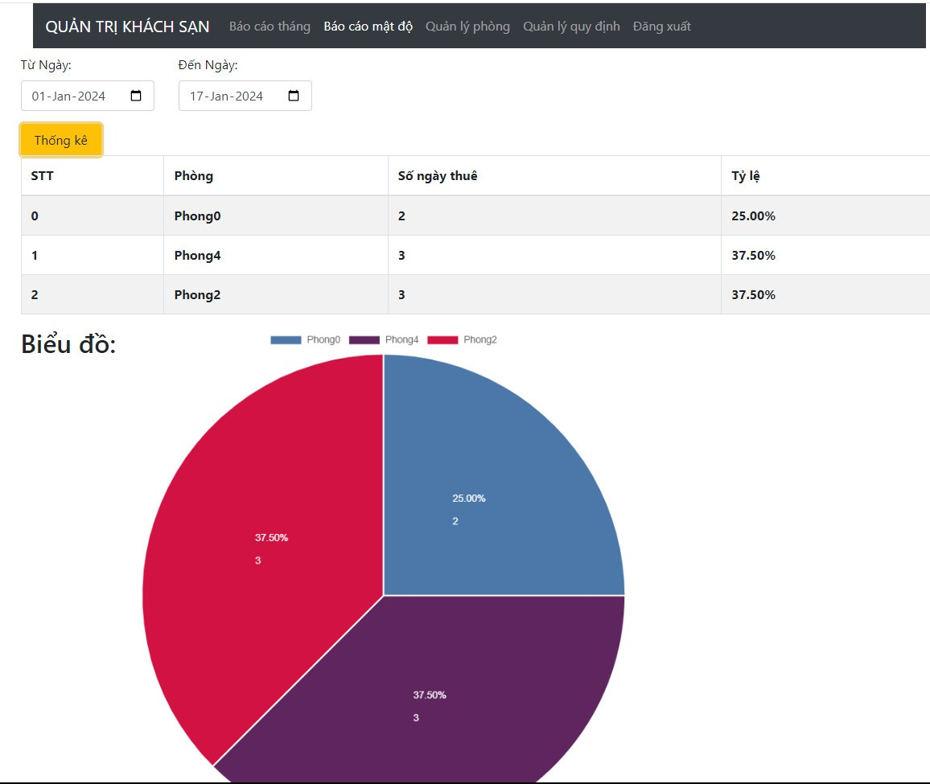

Hình 3.12: Chọn ngày bắt đầu và ngày kết thúc và bấm “Thống kê” để hiện ra bảng và biểu đồ

### Chức năng 5

Chức năng Thay đổi quy định

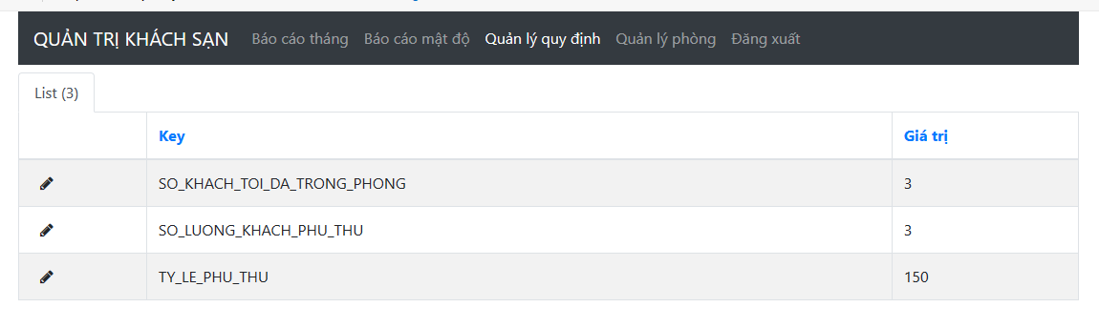

Hình 3.13: Bấm vào trang “Quản lý quy định” sẽ hiện ra giao diện

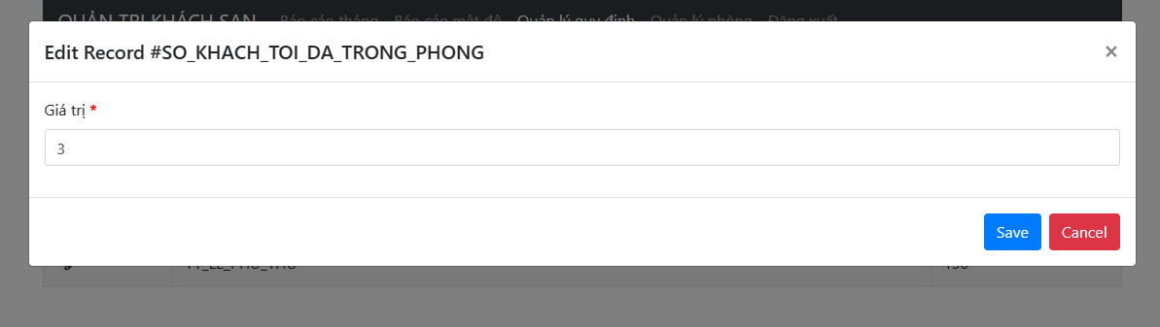

Hình 3.14: Bấm vào biểu tượng chỉnh sửa để thay đổi giá trị

Chức năng Quản lý phòng

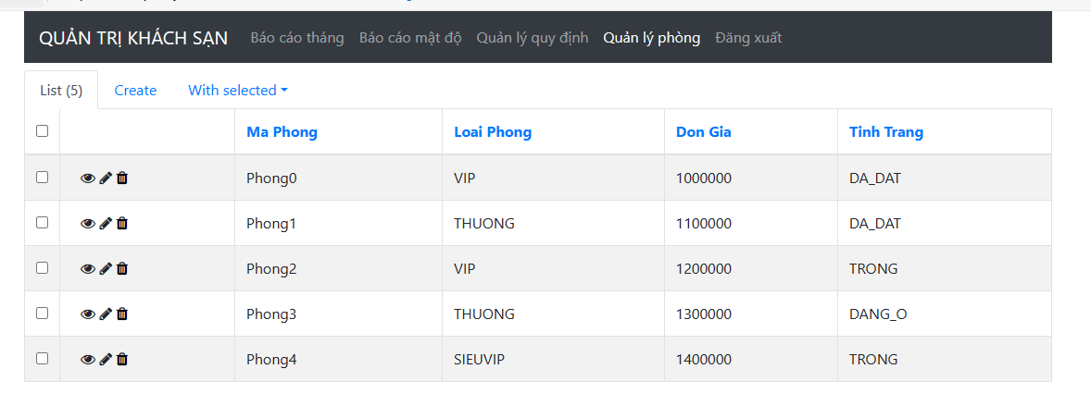

Hình 3.15: Bấm vào trang “Quản lý phòng” sẽ hiện ra giao diện

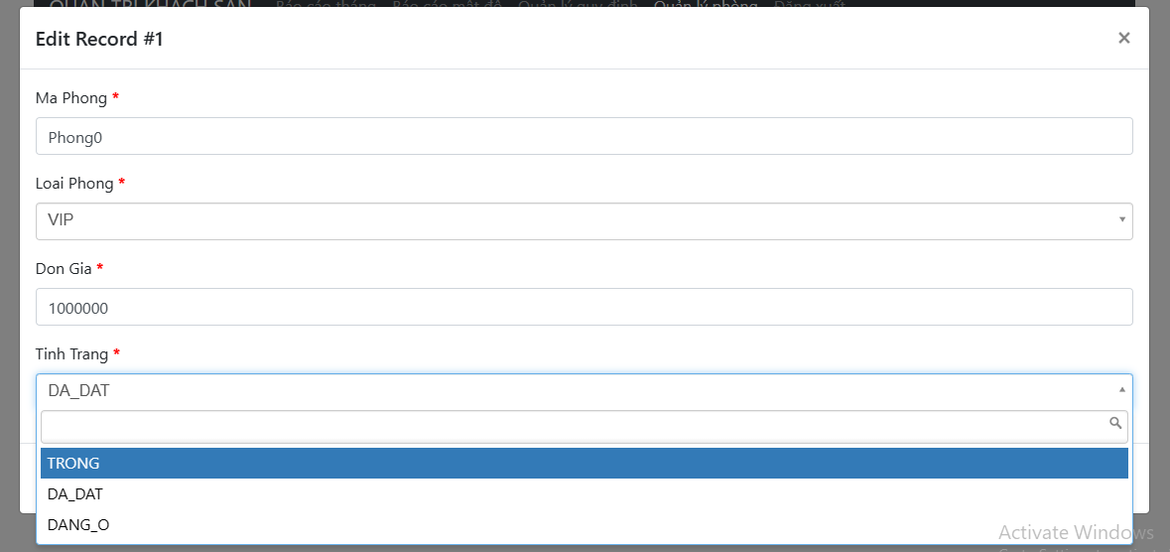Hình 3.16: Bấm vào biểu tượng chỉnh sửa để thay đổi giá trị

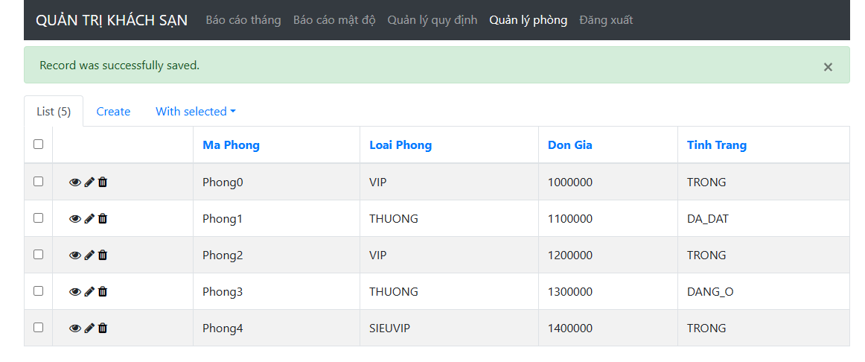

Hình 3.17: Sau khi thay đổi giá trị xong, hệ thống sẽ phải hồi